【ヒアリングシート】 （第3版）

■下部エリアに入力が完了しましたら、このWordファイルのファイル名を変更してCIM事務局まで送ってください。

変更例.「ヒアリングシート（第●版）」➡「京都整骨院 ヒアリングシート（第●版）」
ワードファイルのままで送ってください。

【返送方法】いずれかの方法でお願いします。
①LINEで松村まで送る
②CIM事務局への返送先メールアドレス→ support@efas.jp

〈作成する資料〉

①先生専用オンライン施術ランディンクページLP

下のLPをベースに先生のLPを作成いたしますのでまずご確認ください。

➡ https://efas.jp/online-matsumura-2563665

※先生のLPのURLは入力しやすいように、治療院電話番号の下7桁の数字で「efas.jp/1234567-1」のようになります。

※上記LPの中の「問診票-基本情報とアンケートの入力フォーム」の入力項目も確認してください。

②チラシ 仕上がりサイズA5判。

画像データとA4-PDFでお渡しします。
PDFは手渡しチラシ用です。上下2枚の仕様になりますので、印刷してからご自身でカットしてください。

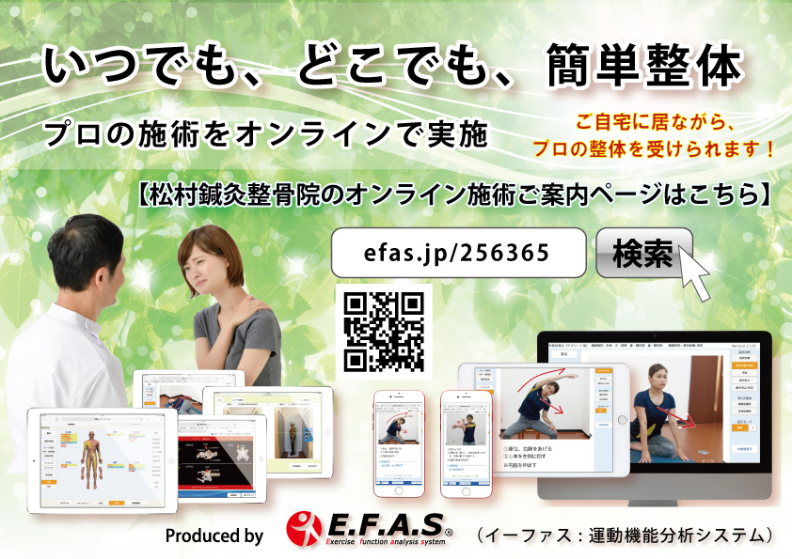
（表）

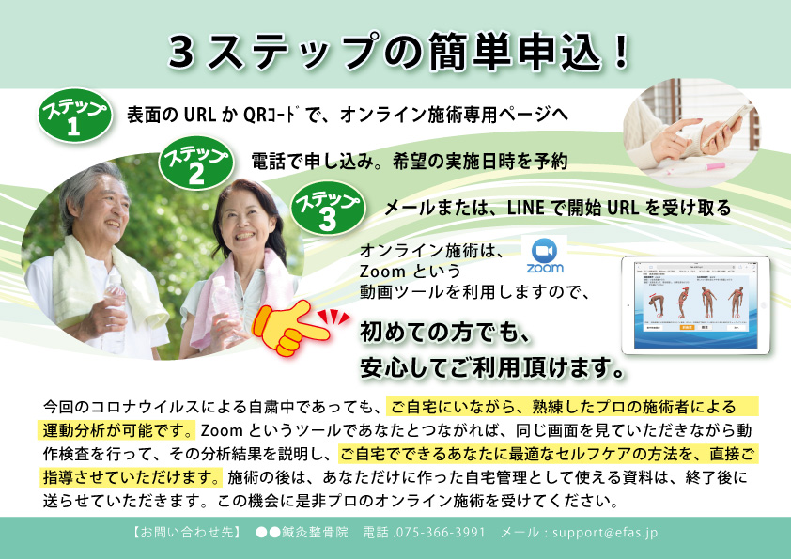
（裏）

※デザイン変更は不可ですが、テキストの変更は可能です。

〈ヒアリングシートの作成方法〉

※「テンプレートのまま」と入力している箇所を編集する場合は、削除してから自由に
編集してください。入力・編集された箇所は太字にしておいてください。
治療院からの詳しい情報を案内したい方は、ホームページなどに遷移させてご案内して
ください。

※すでにCIM事務局に基本情報をお届けの場合でも、事務局の作業効率を高めるため、
お手数ですが基本情報も再度ご入力ください。

※作成しない項目は「不要」と入力ください。

※項目を追加する場合は、行を追加して指示ください。

※あまり細かな修正の場合は、対応不可になる場合がありますことをあらかじめご了承
ください。

■決済方法について

ご自身で決済方法をご準備してください。
ペイペイとクレジットのオンライン決済の2つの方法を用意しておくと便利です。

※ペイペイを利用している方の場合、手数料がかかりません。
但し将来かかるようになるそうですので、ご自身で確認してください。

■資料作成のための基本情報■
基本情報と専用ランディングページの情報
 | 専用LPに掲載する内容 | 作成する
 | 院名
 | 代表者名 | ※院名に追記する場合は入力してください
 | 住所 | 〒
 | 電話番号
 | メールアドレス | ※LP、チラシ裏面に表記します。
 | ホームページURL
 | 挨拶文章 | テンプレートのまま
 | 写真 | メールに添付してください。複数可能です。
 | 上部エリアのコメント | テンプレートのまま
 | LINE ID
 | LINE QRコード | こちらにQR画像を貼ってください
 | LINE 友達ボタン URL
 | 問診-基本情報入力の自動返信メールの確認先メールアドレス | 患者様に自動返信したメールを、入力いただいたアドレスに確認用として送信します。
 | 自動返信メールの確認先メールアドレス2つ目 | ※確認メールを受信するアドレスは2つまで登録することができます。希望するときは入力してくだい。
 | 入力フォームの入力項目 | 追加項目などがありましたら入力してください
 | 予約システムのある方へ | 「お申込みはこちら」ボタンに希望するページへのリンクを貼ることができます。希望されるときは、リンクURLを記載してください。
 | 決済画面について | 「お支払いはこちら」ボタンに決済ページへのリンクを貼ることができます。希望されるときは、リンクURLを記載してください。
■オンライン施術のチラシについて■
 | 表面－記載するQRコード | 先生のオンライン施術LP-QRを記載予定
 | 表面－記載するURL | 先生のオンライン施術LP-URLを記載予定
 | 表面タイトル | テンプレートのまま
 | 表面テキスト | テンプレートのまま
 | 裏面の内容 | テンプレートのまま

【完成品のお渡しについて】
完成した資料は1つのフォルダに格納してメールで送らせていただきます。

①作成したLPの情報（URL、QRコードなど）
②オンライン施術LPを紹介するチラシデータ
※印刷して手配りできるPDFとSNSなどに添付する画像

【その他】
オンライン施術実施に使用する資料やテンプレートが入ったフォルダを用意しています。

フォルダ : 「オンライン施術実施資料（ver.3）」

フォルダは、イーファスサポートからダウンロードしていただけます。
メイン画面 ➡ サポート ➡ 左上の導入説明①ページにダウンロードボタンがあります。

ダウンロードされましたら、
まず「■初めにお読みください。「オンライン施術実施資料フォルダ（ver.3）の内容と使い方」をご覧ください。

ご不明な点は、お気軽にCIM事務局までお気軽にお問い合わせください。

